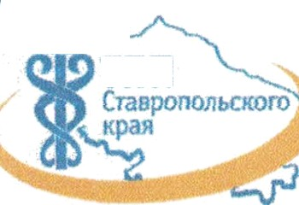


Союз “ТОРГОВО-ПРОИЫШЈЕННАЯ ПАЈІАТА СТАВРОПОЛЬСКОГО КРАЯ”
UNION “CHAMBER OF СОMMERCEЕ AND INDUSTRY OF STAVROPOL TERRITORY"
355042, г. Ставрополь, ул. Доваторцев, 55A, тел./факс: (8652) 94-53-34, 50-99-99
SSA, Dovatortsev st., Stavropol, 355042, Russia, ph./fax: (8652) 94-53-34, 50-99-99 http://www.tppsk.ru, e-mail: tppsk26@grnait.com

Торгово-промышленная палата Российской Федерации запустила девятый этап ежегодного масштабного опроса предпринимателей «Бизнес- барометр страны».
Данный проект является важным инструментом обратной связи от
бизнес-сообщества и напрямую влияет на формирование деловой повестки и принятие решений на федеральном уровне.
Цель опроса — получить объективную оценку текущей экономической ситуации, с которыми сталкиваются компании, выявить ключевые проблемы и определить точки роста в Ставропольском крае.
Опрос позволит:
- оценить регуляторное давление на бизнес;

мСп;
- проанализировать эффективность мер государственной поддержки МСП;
- изучить вопросы теневой экономики;
- зафиксировать нагрузку неналоговыми платежами.

Опрос является анонимным и займет у респондента не более 5
минут.
Ссылка для прохождения опроса: https://bbs-9.testoeraf.ru/ Опрос продлится до 6 октября 2025 года включительно.

